01-087 ПМГ-2 упрощённый пожарный автонасос на шасси бортового ГАЗ-АА/ММ 4х2, насос Д-20 1000 л/мин, боевой расчет 4+2, вода 146 л, рукава 80 и 160 м, боевой вес 3.3 тн, 42/50 лс, 70 км/час, щтучно, МЗПМ г. Москва 1941 г.
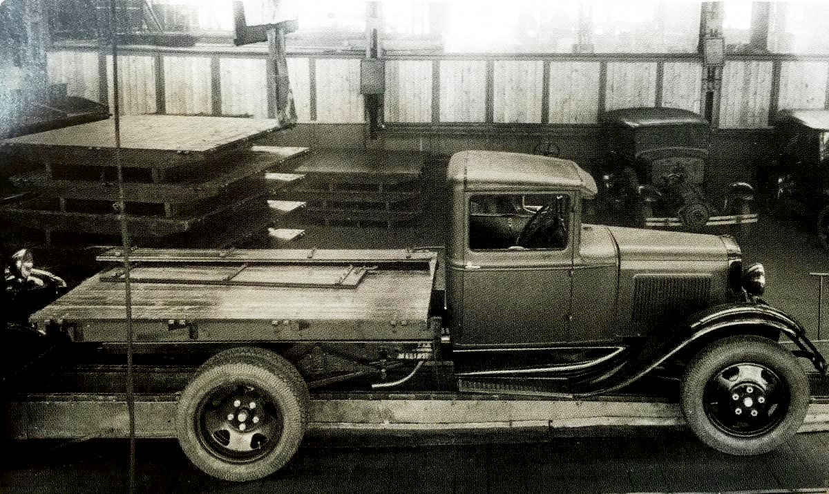

В начале Великой отечественной войны производство пожарных автонасосов и автоцистерн было приостановлено. Вместо них цеха предприятия были перепрофилированы на производство военной продукцией. Позднее это опрометчивое решение было исправлено. Нехватка пожарной техники пагубно отразилась на ситуации в стране. Многочисленные пожары, которые могли бы быть локализованы при своевременном тушении, разрастались до неимоверных значений и наносили еще больший ущерб. Кроме того в ходе военных действий много пожарных автомобилей было выведено из строя противником. Поэтому в срочном порядке было организовано производство упрощенных автонасосов ПМГ-2. Известно, что для этого автонасоса использовалось стандартное шасси ГАЗ-АА без бортов. Насос, трансмиссия, дополнительное охлаждение и механизмы управления были размещены так же как и на ПМГ-1. Бак первой помощи располагался над насосом внутри сидений. Сиденья для боевого расчета располагались вдоль платформы. Всасывающие рукава размещались на крыльях и подножках.

Спасибо Карпову А. В.
Пожарные автомобили Ч. 1 «Пожарный автообоз», 2-е изд. М. 2017 г.
«В 1943 году издательство Наркомхоза РСФСР выпускает тонкую книжечку в невзрачном сером бумажном переплёте. На обложке значится: А. Я. Заглубоцкий «Руководство для шофёров пожарных автомобилей». Эта 80-страничная книжка, на мой взгляд, наиболее информативное и интересное издание 40-х годов. Скажу лишь, что технической информации там очень много, и как подробное пособие по эксплуатации в пожарной части военного времени, такая книжка была незаменима. Но особый интерес для нас представляют описания пожарных автомобилей, применяемых в пожарной охране тех лет. Книга важна в первую очередь, как первоисточник, позволяющий отделить зёрна истины от плевел, нанесённых в эту тему отечественными историками пожарной охраны и эрудированными пользователями Сети Интернет.
В самом начале книги читаем: «...согласно номенклатуре завода-изготовителя в последнее время выпускались пожарные автомашины следующих марок: ПМГ-1 - стандартный автонасос на шасси ГАЗ-АА, ПМЗ-1 - стандартный автонасос на специальном шасси ЗиС-11, ПМЗ-2 - стандартный автонасос с цистерной на шасси ЗиС-5, ПМГ-2-автонасос с кузовом (верхнее строение) упрощённого типа на шасси ГАЗ (бортовой), ПМЗ-5 - автонасос с кузовом (верхнее строение) упрощённого типа на шасси ЗиС-5 (бортовой)». Про первые три автомобиля мы уже знаем многое, а вот про последние два узнать больше без этой книги не получится. Итак, сначала ПМГ-2. Для автонасоса использовалось стандартное шасси грузовика ГАЗ-АА без бортов. Насос, дополнительная трансмиссия, система охлаждения двигателя, механизмы управления - всё это было сохранено со стандартного ПМГ-1. Бак первой помощи размещался над насосом. Сиденья располагались вдоль платформы, а всасывающие рукава - на крыльях и подножках. Напорные рукава вывозились на задней рукавной катушке или в скатках под сиденьями. Стендер устанавливался на правой стороне платформы. Лестницы - 3-коленная и палка крепились вдоль платформы с левой стороны сидений и бака первой помощи. Несмотря на то, что фотографий ПМГ-2 не сохранилось, но читая описание «верхнего строения» сомнений в авторстве такой компоновки не остаётся. Это описание кузова будущего автонасоса ПМГ-3, выпускаемого МЗПМ в середине 40-х годов. С поправкой на переднее расположение насоса.
Что касается ПМЗ-5, то для его изготовления использовался стандартный грузовик ЗиС-5 с платформой. Пожарный насос и трансмиссия к нему, дополнительное охлаждение, механизмы управления насосом размещались также как и автонасоса ПМЗ-1, бак первой помощи размещался над насосом. Задний борт кузова убирался, это решение освобождало доступ к пожарному насосу, креплению рукавной катушки и облегчало вход на платформу. Правый борт оставлялся откидным для удобства съёма противопожарного оборудования, а левый борт закреплялся. Для входа на платформу были устроены две подножки, сиденья располагались вдоль платформы. Всасывающие рукава закреплялись на крыльях, рукав со всасывающей сеткой-вдоль правого борта. Свисающая часть рукава проходила через окно в переднем борту платформы и закреплялась на подножке. Второй рукав крепился на левом крыле и подножке машины. Под сиденьями размещались разветвления и напорные рукава, часть которых вывозилась также на задней катушке. Лестницы (3-коленная и лестница-палка) крепились к левому борту платформы с внутренней стороны. Стендер и рукавные катушки размещались аналогично ПМЗ-1.
Вопросов по устройству возникает несколько. Ни слова не сказано про тенты на кузове для защиты личного состава и оборудования от непогоды. Применяя стандартные грузовые платформы, можно же было укрывать их стандартными тентами! И ещё - устаревшее размещение всасывающих рукавов на крыльях. Наверняка они собирали на себя всю пыль и грязь военных дорог.
В книге устройство этих автомобилей никакими иллюстрациями не сопровождается. Мне тоже не удалось встретить фотографии этих автомобилей, как и определить их общее выпущенное количество и проследить боевой путь хотя бы некоторых. Одно известно точно-выпуск этих автомобилей осуществлялся в июне-июле 1941 года, до переподчинения МЗПМ военным структурам.
От МЗПМ не отстают и мастерские Московской пожарной охраны, построившие в конце 1941 года несколько автонасосов собственной конструкции».

ГАЗ-АА
В 1930 году Горьковский автомобильный завод «ГАЗ» по лицензии американской фирмы Ford впервые выпустил первые 10 грузовиков под маркой Ford-AA, именно на их основе позднее началось серийное производство отечественных грузовых автомобилей ГАЗ-АА, грузоподъемностью 1.5 тонны. Изначально в начале 1932 года первые грузовики носили имя НАЗ-АА, так как в то время их выпустил Нижегородский автомобильный завод, но к концу года завод был переименован, и с конвейера уже нового завода выходило по 60 грузовиков ГАЗ-АА в сутки. С 1938 года двигатель ГАЗ-АА увеличили в мощности до 50 лошадиных сил, с этих пор «Полуторка» получила имя ГАЗ-ММ.
С наступлением войны обострилась ситуация с сырьем, да и не только с ним. Из-за недостатка тонкой холоднокатаной стали и ряда других комплектующих, поставлявшихся сторонними предприятиями было решено выпускать упрощенные грузовики, которые получили имя ГАЗ-ММ-В. В таком упрощенном виде грузовики выпускали практически до самого конца войны, с 1944 года частично начали возвращаться к своему первоначальному виду. 10 октября 1949 года с конвейера Горьковского автомобильного завода вышел последний автомобиль ГАЗ-ММ, однако на этом его история не закончилась, ведь завод «УльЗИС» продолжил их выпуск до 1950 года.
За все время производства, было выпущено почти 1 миллион (985000) грузовых автомобилей ГАЗ-АА по прозвищу «Полуторка» включая модификации которые выпускали на заводах «ГАЗ», «КИМ», «УльЗиС», а так же Ростовском автосборочном заводе. Его шасси послужило базой для создания целого ряда специальных машин военного и гражданского назначения.

Технические характеристики
Компоновка | Переднемоторная, заднеприводная
Колесная формула | 4x2
Количество мест | 2
Габариты, мм
Длина | 5335
Ширина | 2030
Высота | 1870
Колесная база | 200
Клиренс | 3340
Снаряженная масса, кг | 1750
Грузоподъемность, кг | 1500
Двигатель
Модель | ГАЗ-А
Тип | Бензиновый
Количество цилиндров | 4
Объем, см³ | 3285
Мощность, л.с. | 40
Коробка передач | Механическая, 4-ступенчатая
Максимальная скорость, км/ч | 70
Расход топлива, л/100км
Смешанный | 19.5
Объем топливного бака, л | 40

